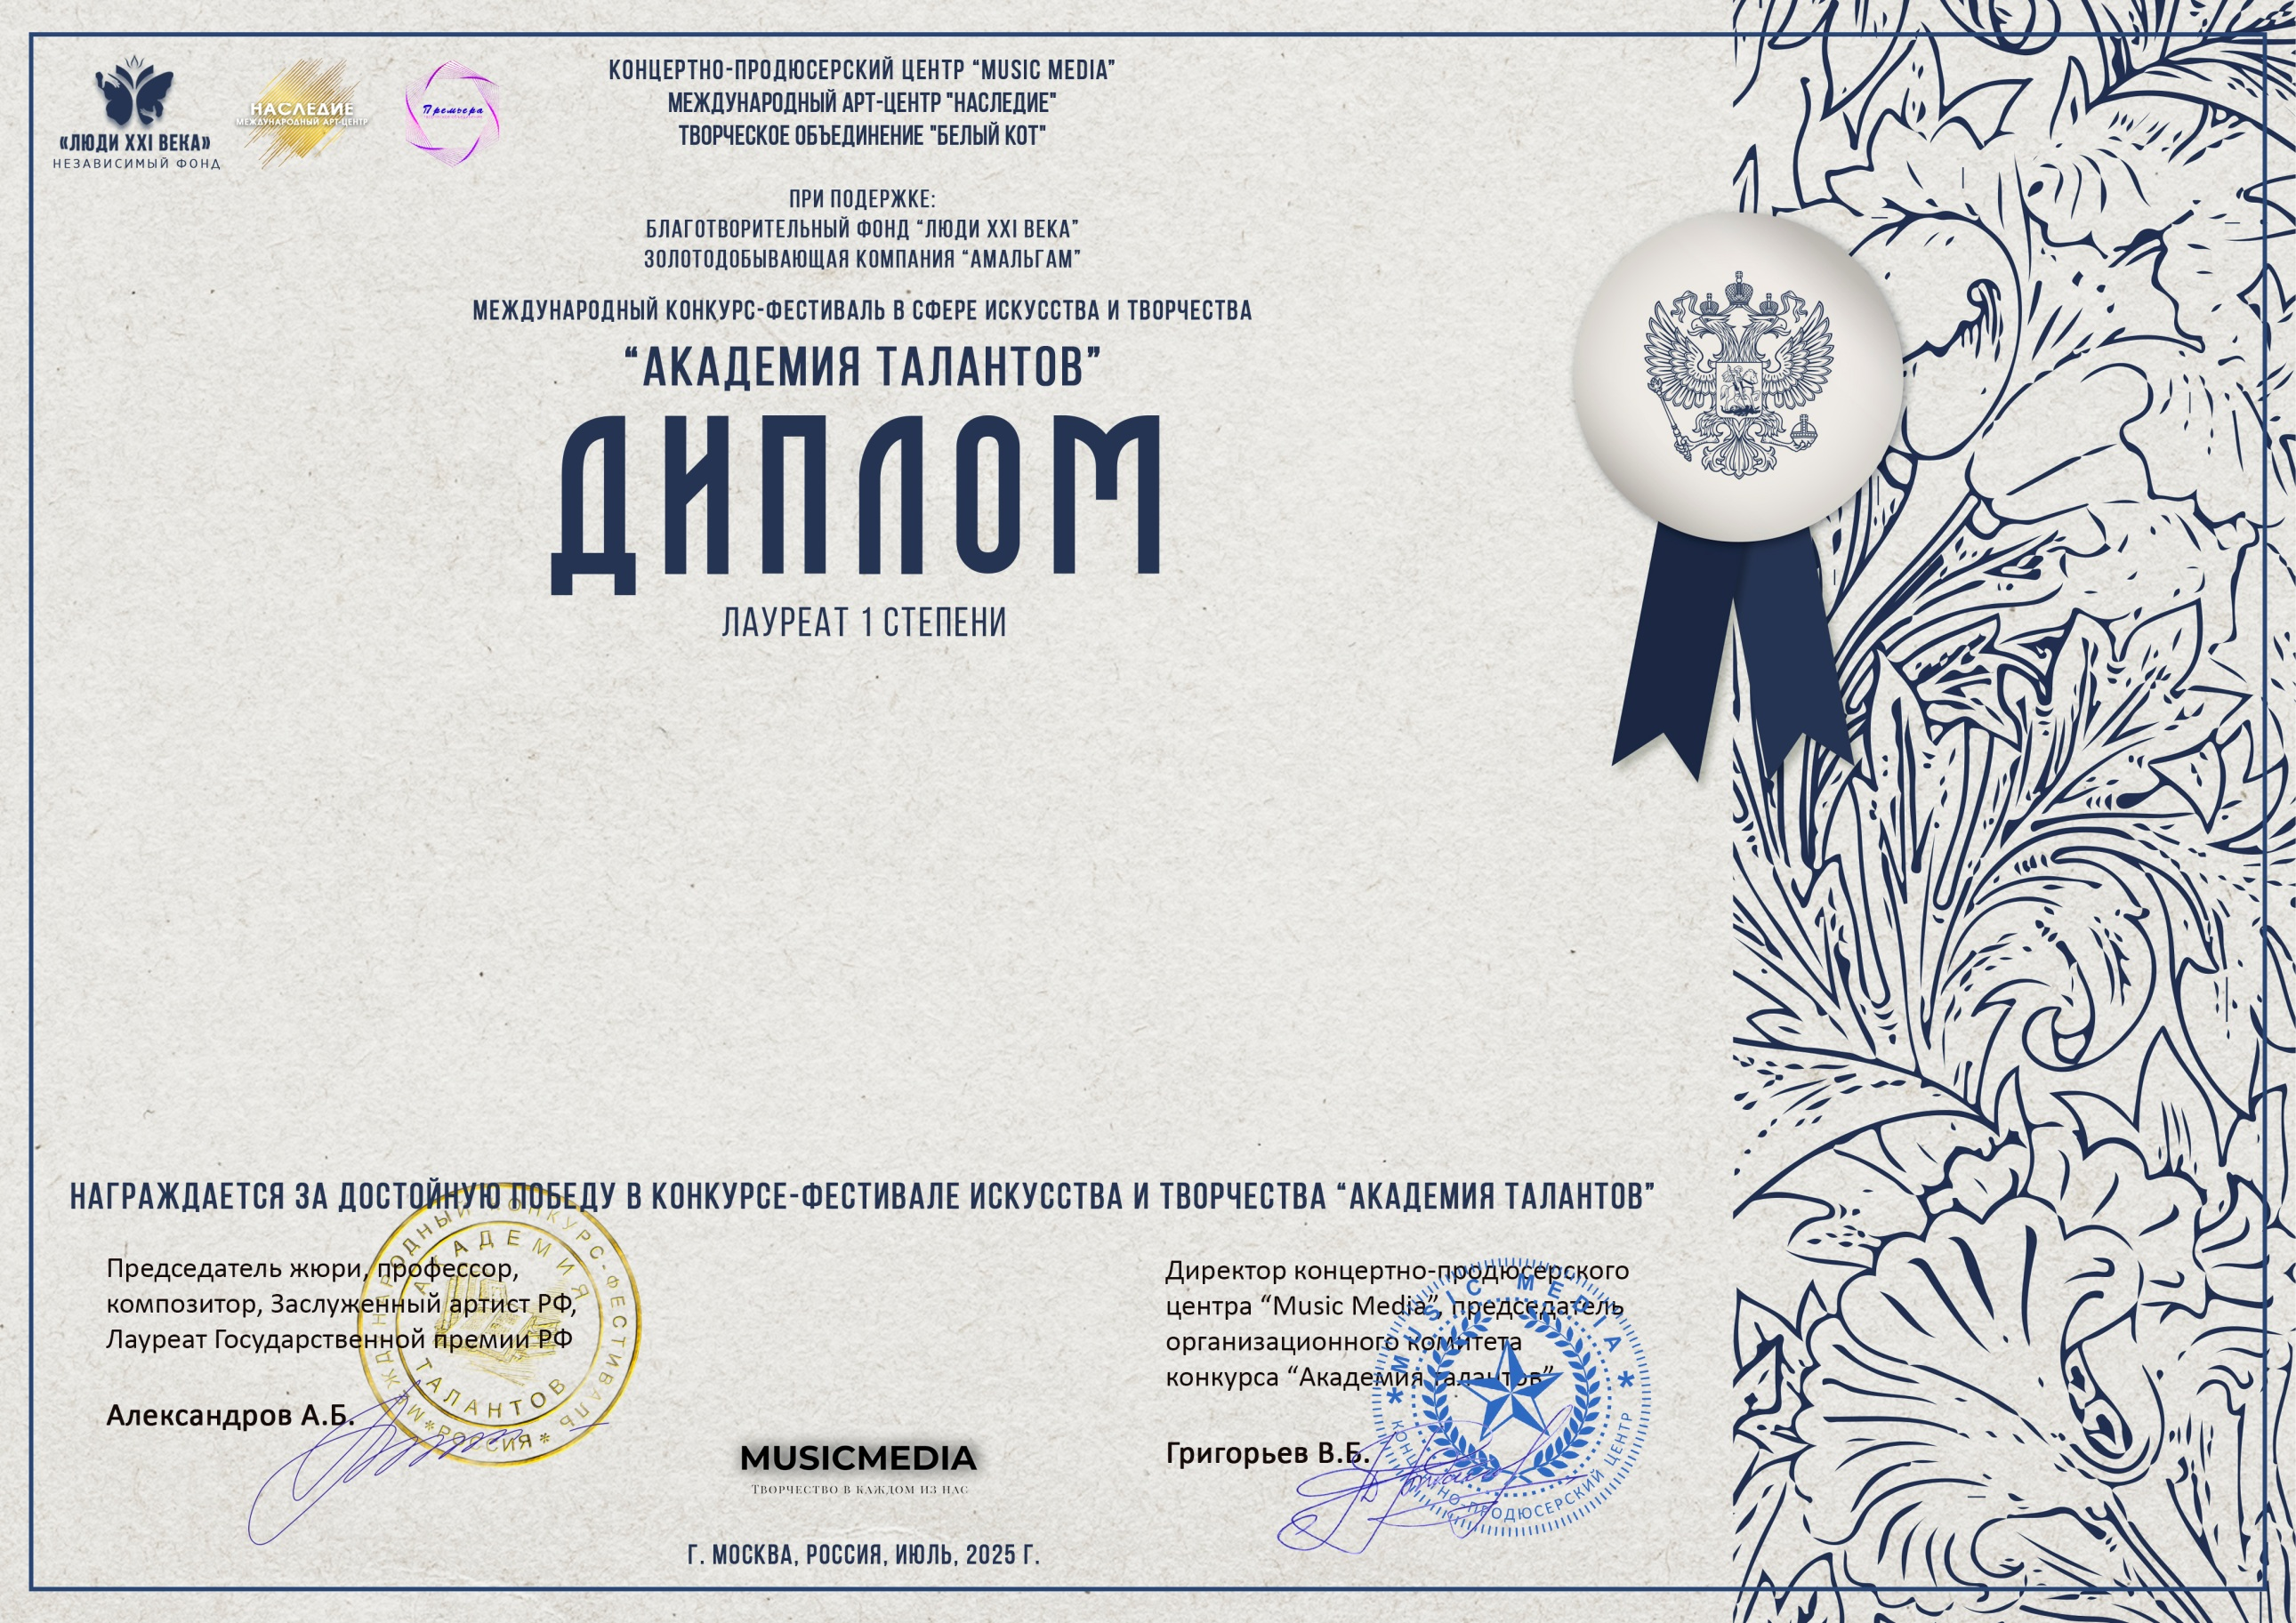

12112

Гапиенко Василина, Театр малых форм «Фантазёры»
(МБУ ДК «Узморский»)
Руководитель/преподаватель: Хвостионок Марина Михайловна

Номинация: Художественное слово; категория: 8-11 лет
Конкурсная работа: Стихотворение «Дневник Тани Савичевой»
октябрь 2025 года

